نحتاج نضيف رسمة

Use case

للادمن تحتوي

Student id ,Teacher id, Admin id, Payment

-------------------------------

نحتاج نضيف جدول للادمن في

ER diagram

Student id ,Teacher id, Admin id, Payment

و نربطه بين الطالب و المعلم و نكتب

manage

-------------------------------

نحتاج نضيف جدول للادمن في

Class diagram

Student id ,Teacher id, Admin id, Payment

-------------------------------

نحتاج نضيف جدول للادمن زي كذا

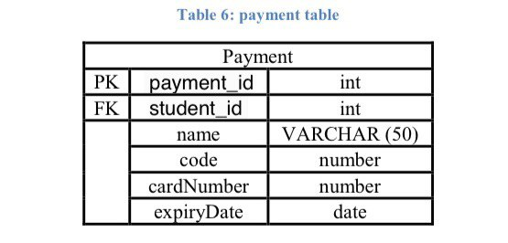

هذي الصفحة تحتاج تعديل في

Backend

Frontend

